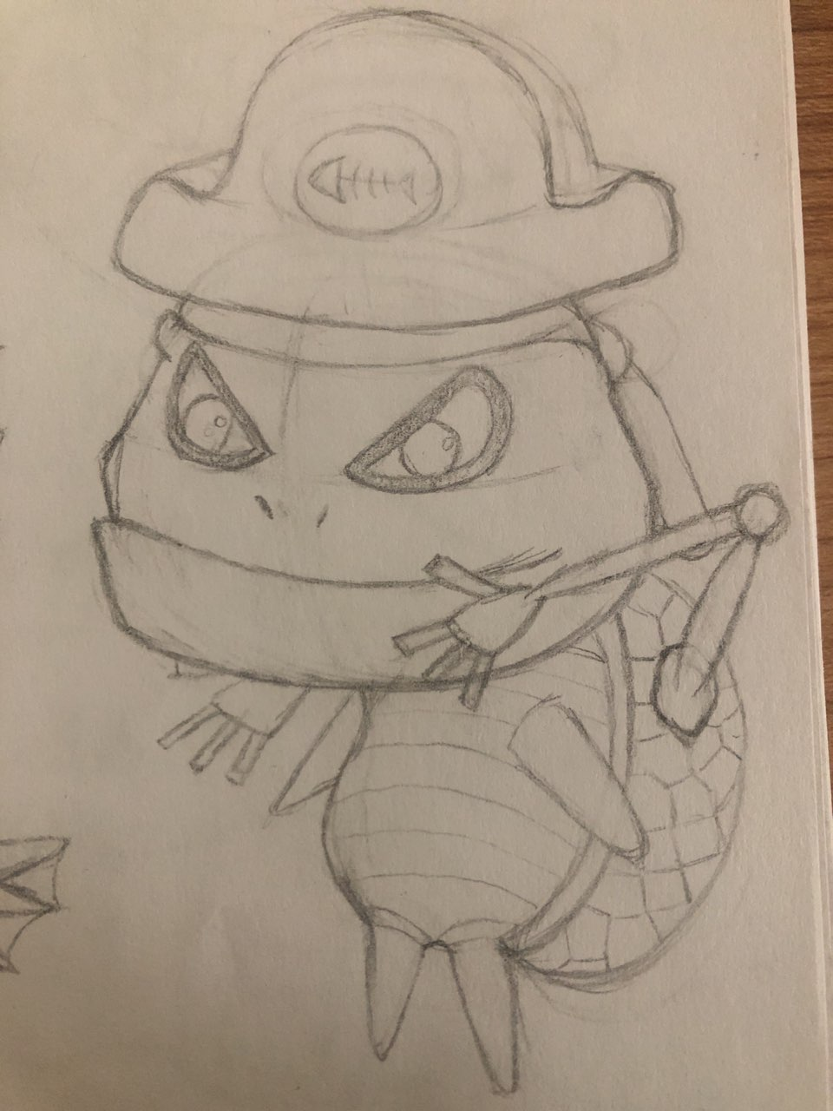

Los comandantes son el rango más alto en la raza de ictioniclos, ya que la evolución les ha dotado de forma bípeda y de una gran inteligencia. Proceden de las tortugas, y se han modificado sus propios caparazones para añadirles mejoras robóticas.

No tienen tanta vida como los otros comandantes de las otras razas, pero poseen una gran velocidad.

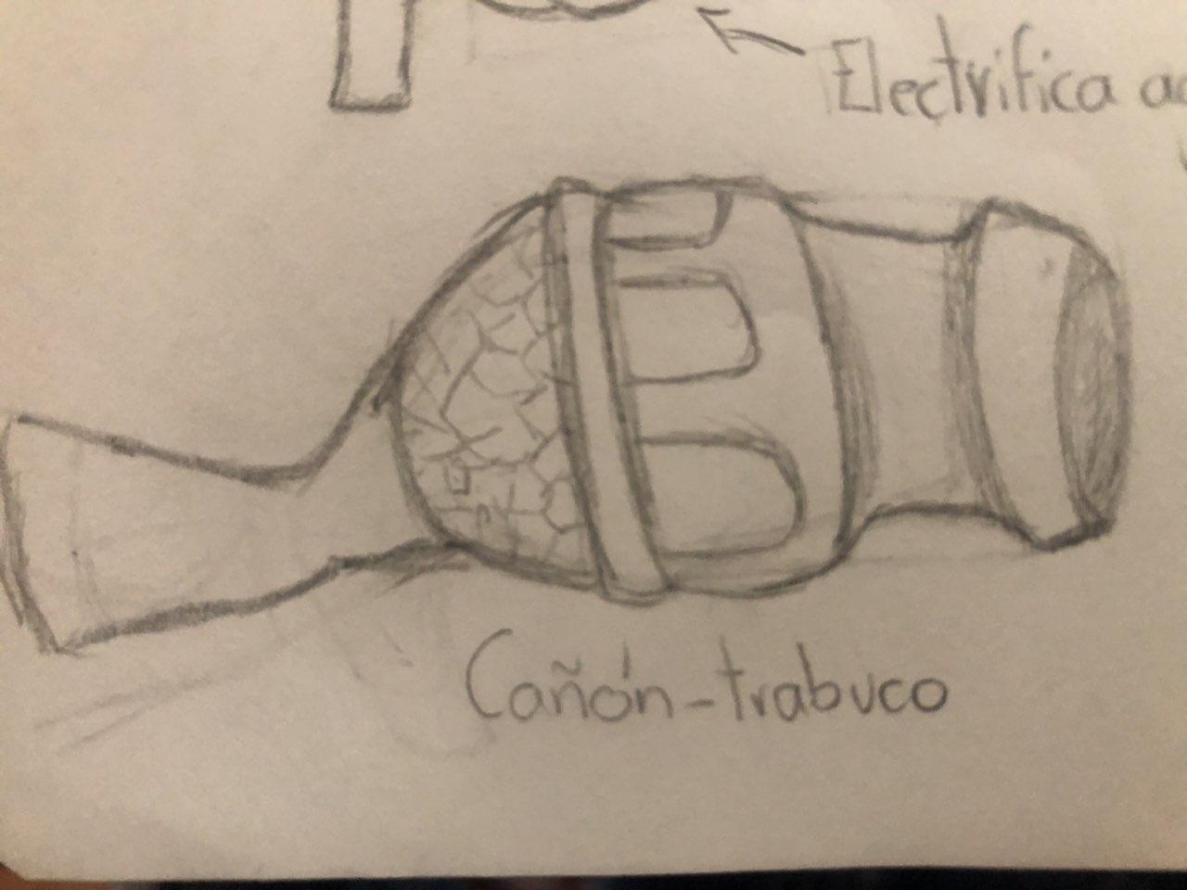

Poseen un rifle cañón, que dispara bolas de cañón a gran velocidad. Puede dispara 5 bolas de cañón a gran velocidad, antes de tener que recargar el arma.